Фото. ЛДП. Меню на 22.06.2021
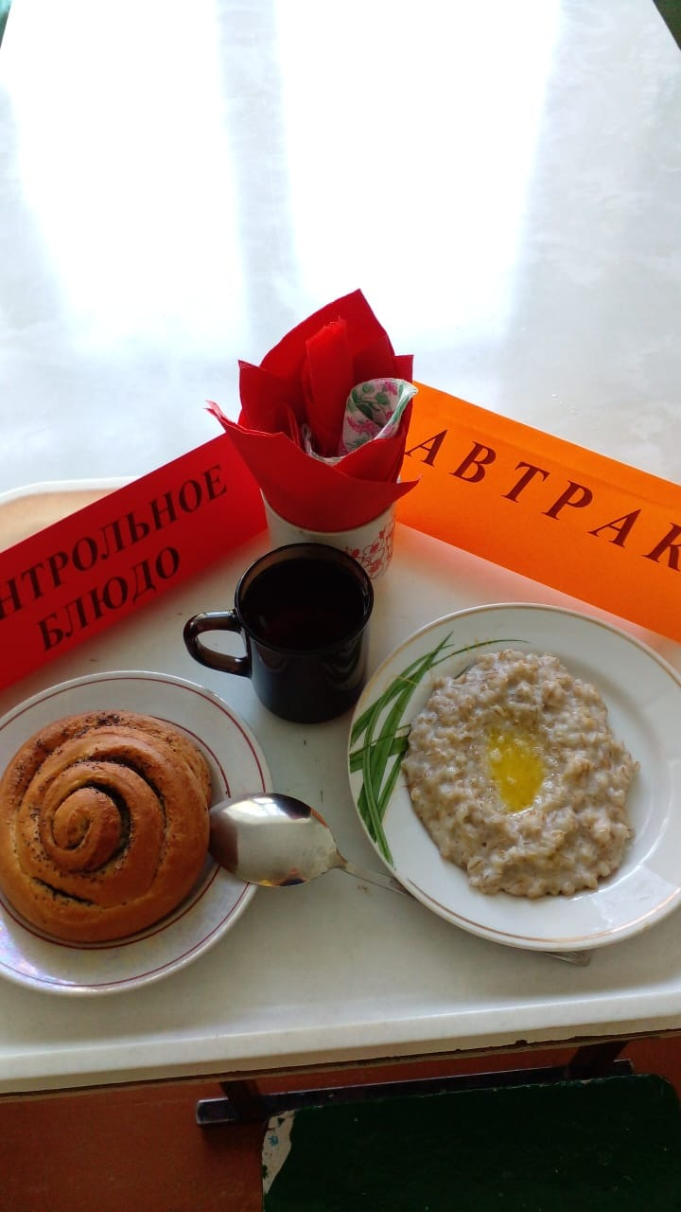
Завтрак
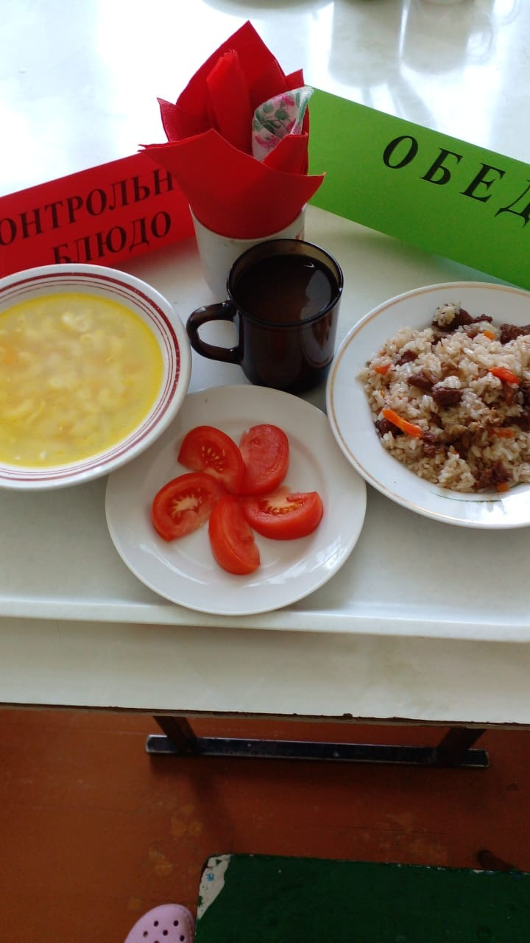
Обед

